같이 알아볼 예제 씬입니다.

1. AnimatedFire
2. AnimatedUVDistortion
3. Dissolve Burn
4. ParallaxMapping
5. ParallaxOffsetFakeInterior
6. SnowAccum

첫 번째 AnimatedFire에 대해서 알아 보도록 합니다. 노드 구성을 먼저 보도록 합니다.

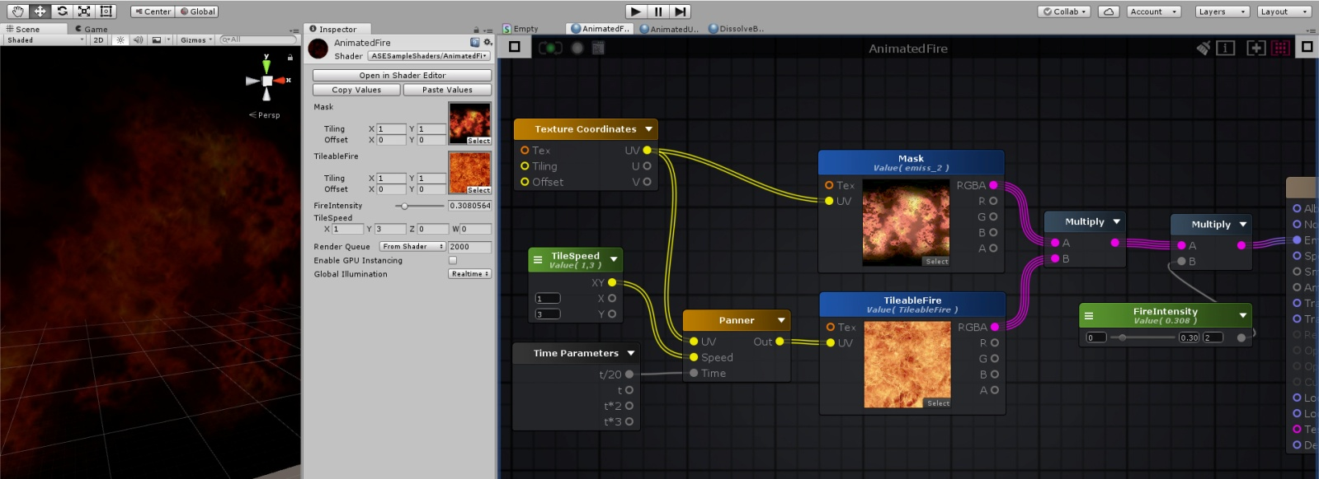

Panner를 이용해서 TileableFire 이미지를 애니메이션 시켜 줍니다. Panner노드의 UV인풋에 Texture Coordinates노드를 연결해 주고, Panner의 Speed인풋에 U와 V방향의 스피드를 조절해 줄 Vector2노드를 연결 해 줍니다. Pannner노드이 Time인풋에 Time Parameters노드를 연결 해 줍니다.

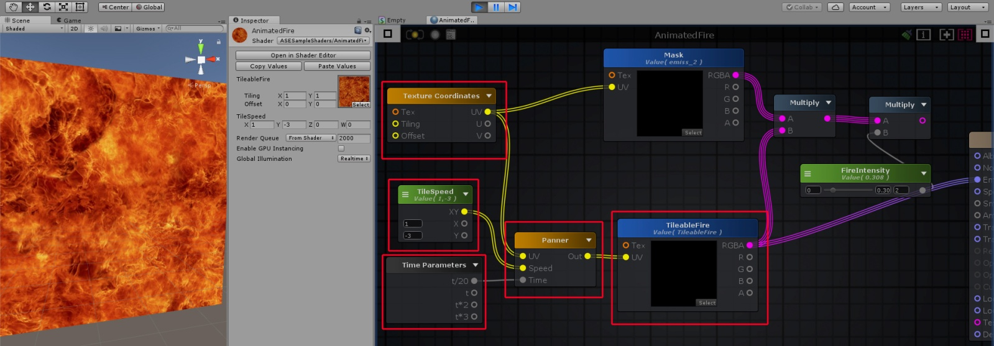

나온 결과물과 Mask이미지를 Multiply노드를 이용해서 섞어줍니다.

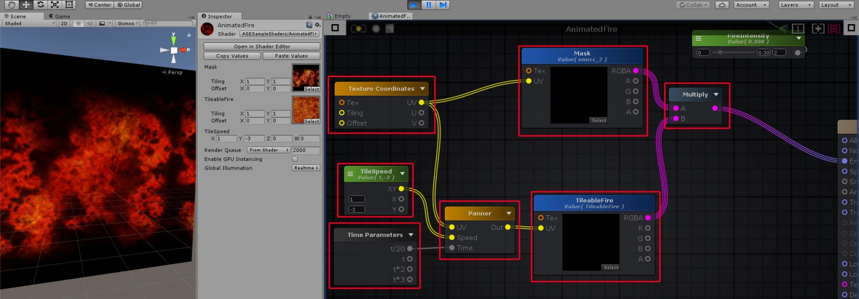

다음은 나온 결과물과 강도를 조절해줄 수치 값을 Multiply노드로 합쳐 줍니다.

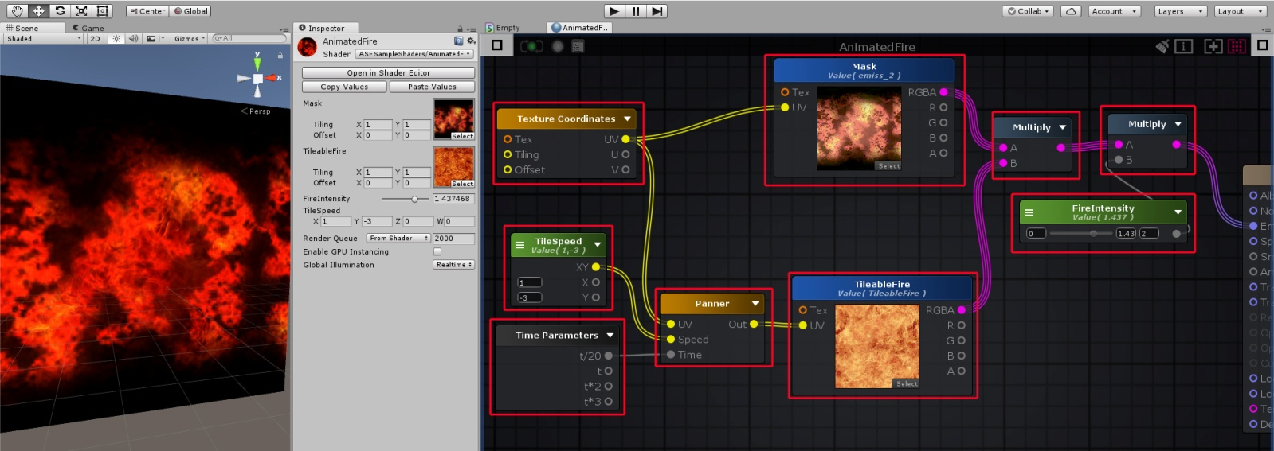

그럼 왜 FireIntensity값을 나온 결과물과 Multiply노드로 합쳐 주는 것일까요? 결과물 자체는 색상 값입니다. 만일 FireIntensity값이 0이라면 곱해진 색상 값은 당연히 검은 색일 것입니다. 반대로 FireIntesity값이 1이라면 원래 결과물 그대로 보여질 테구요. 따라서 FireIntensity값으로 불의 세기를 조절해 줄 수 있는 것입니다.

두 번째 AnimatedUVDistortion 에 대해서 알아 보도록 합니다. 노드 구성을 먼저 보도록 합니다.

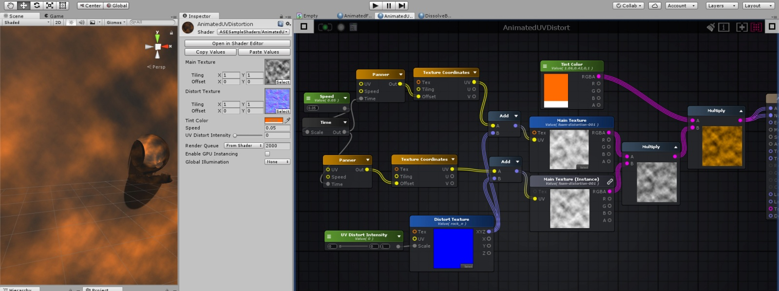

노멀맵의 Scale값을 확인 해 봅니다.

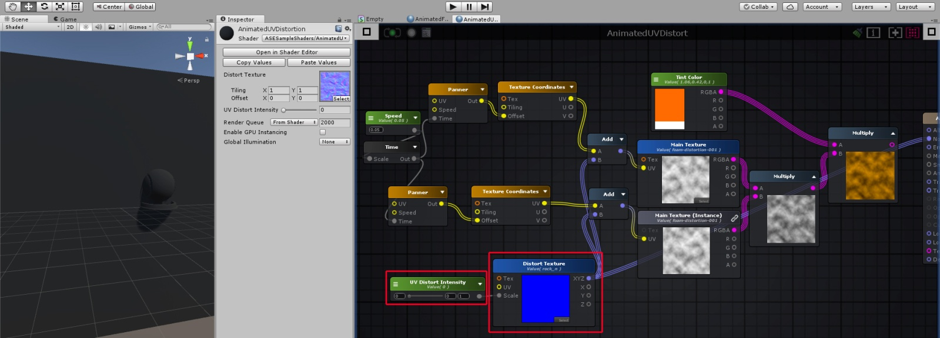

결과로 나온 위의 이미지 처럼 Scale값이 0이라면 노멀맵이 표현되지 않습니다.

수치 값을 1로 바꾸어 확인 해 봅니다.

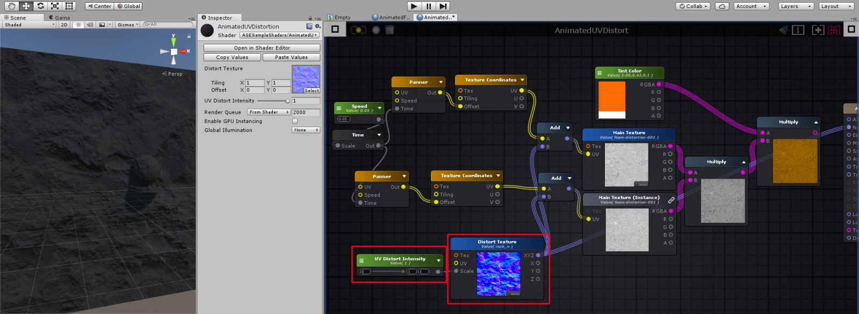

수치 값을 1로 바꾸니 노멀맵이 표현 되는 것을 확인 해 볼 수 있습니다.

원래대로 노드 구성을 해 놓고 하나씩 알아보도록 합니다. 우리가 처음 보는 Main Texture (Instance)라는 것이 보이는 데요. 확인 해 봅니다. 먼저 Main Texture노드를 선택한 상태에서 속성 창을 봅니다.

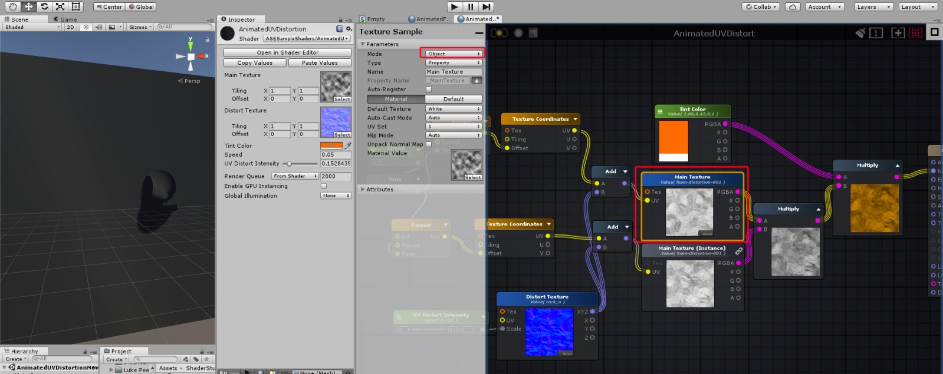

Main Texture의 모드는 Object입니다. Main Texture (Instance)노드를 선택하고 속성 창을 보도록 합니다.

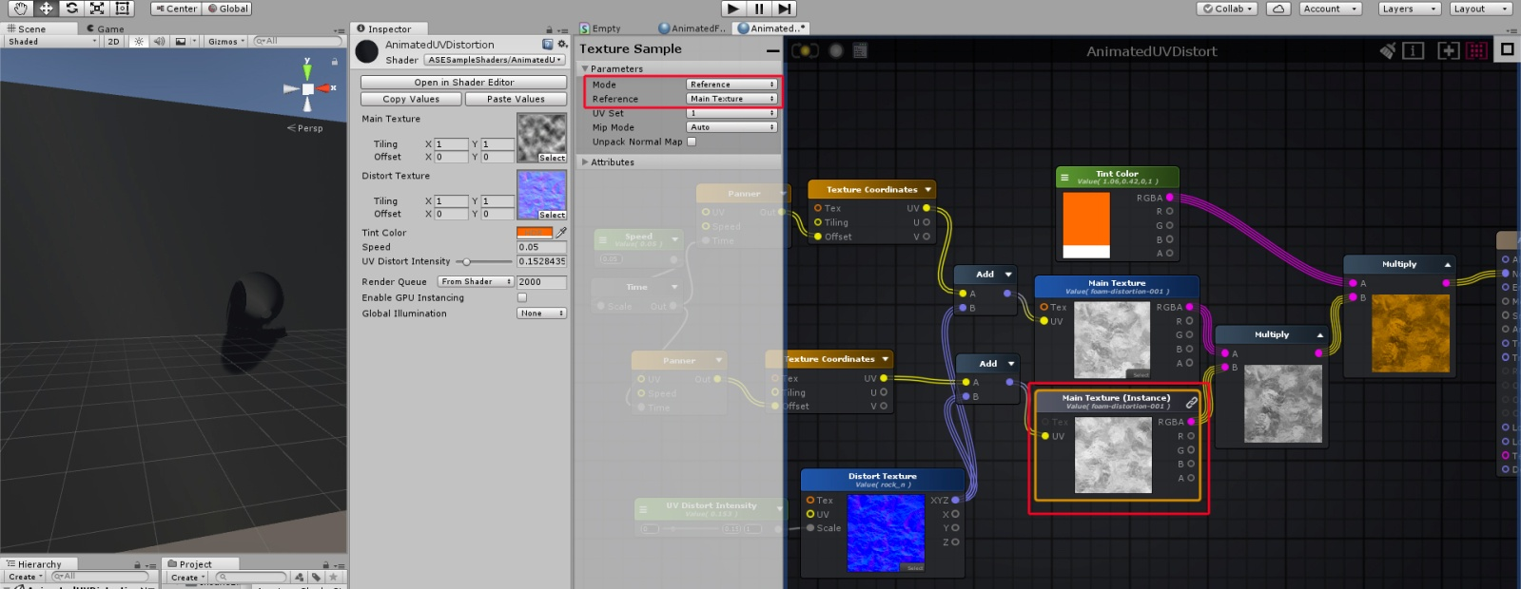

이런 방식으로도 쓸 수 있군요. Instance는 Main Texture의 복제일 테니 실제 유니티의 인스펙터에 UI로 노출되지도 않고 요런 방식으로 구성하면 노드를 구성할 때 선이 복잡해 지는 부분도 방지할 수 있을 것 같습니다.

다음을 보도록 합니다.

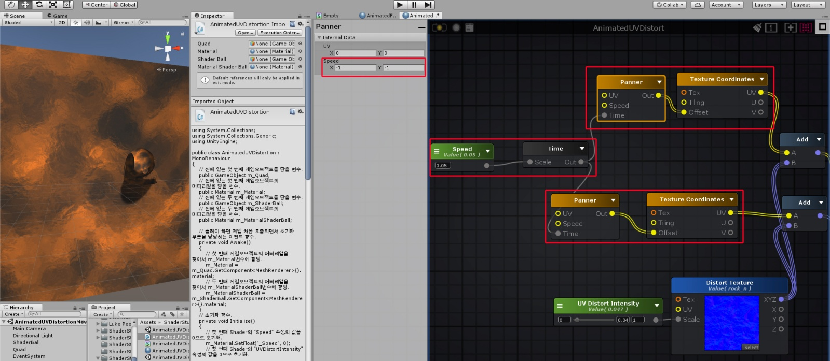

이전 예제와는 다르게 Panner의 아웃풋이 Texture Coordinate의 Offset인풋에 연결된 것을 볼 수 있습니다. Offset자체가 픽셀이 움직이는 것이니 Time노드를 연결해 주면 애니메이션이 될 것입니다. 그리고 Time노드는 Scale인풋이 있어서 수치 값을 통해서 스피드를 제어해 줄 수 있습니다.

다음을 보도록 합니다.

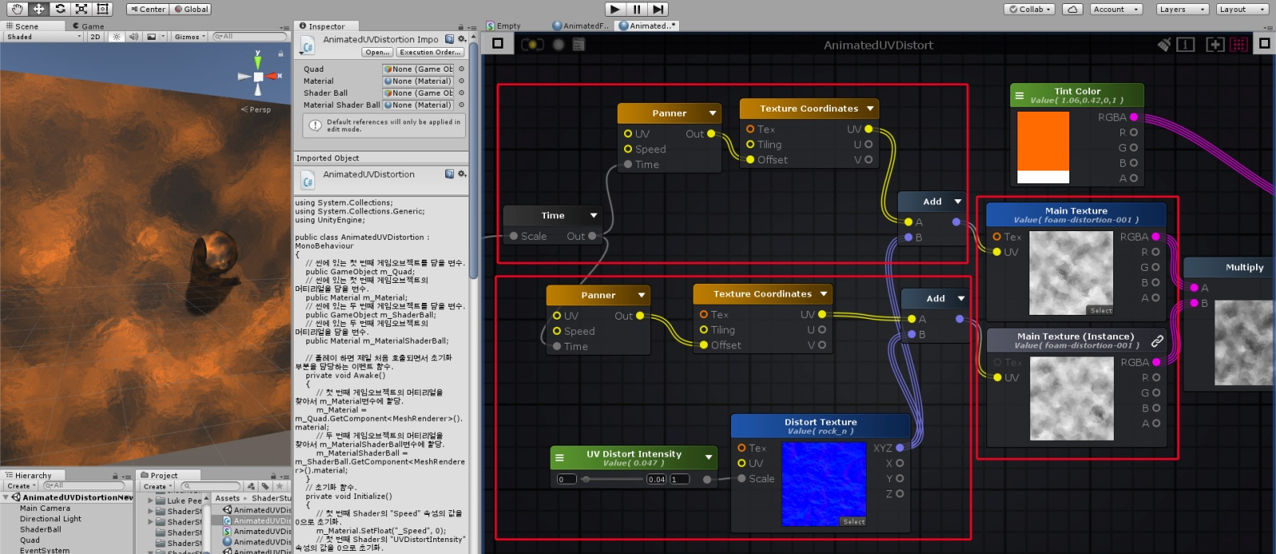

나온 각각의 UV값을 Distort Texture와 Add노드를 이용해서 합쳐 주었고 각각 Main Texture와 Main Texture (Instance)의 UV인풋에 연결해 주었습니다.

다음을 보도록 합니다.

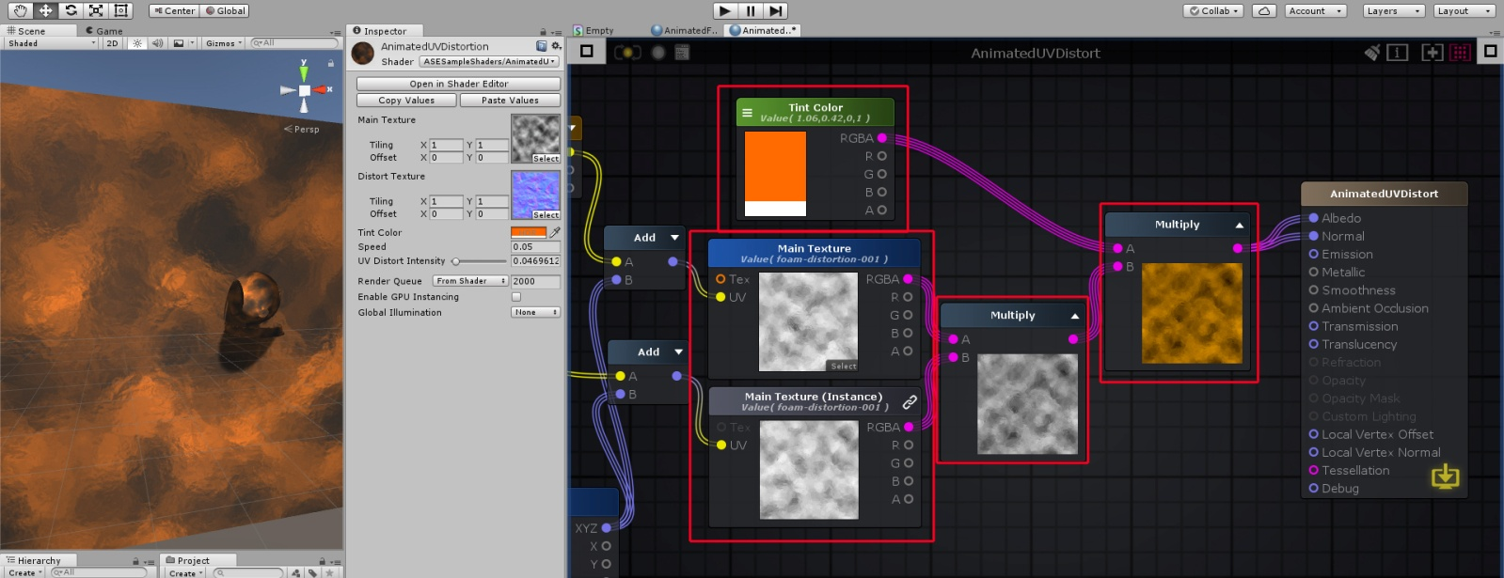

Main Texture와 Main Texture (Instance) 이미지를 Multiply노드를 이용해서 합쳐 주어서 Main Texture와 Main Texture (Instance) 의 애니메이션이 서로 섞이게 되었습니다. 나온 결과물과 Color노드를 Multiply노드를 합쳐 주었습니다.

세 번째 Dissolve Burn에 대해서 알아 보도록 합니다. 노드 구성을 먼저 보도록 합니다.

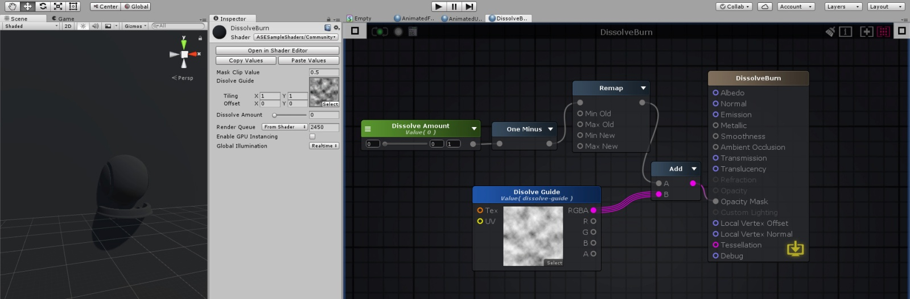

Dissolve Amount 슬라이더를 움직여서 결과를 확인해 봅니다. Dissolve Amount슬라이더는 0과 1사이의 값을 가질 수 있습니다.

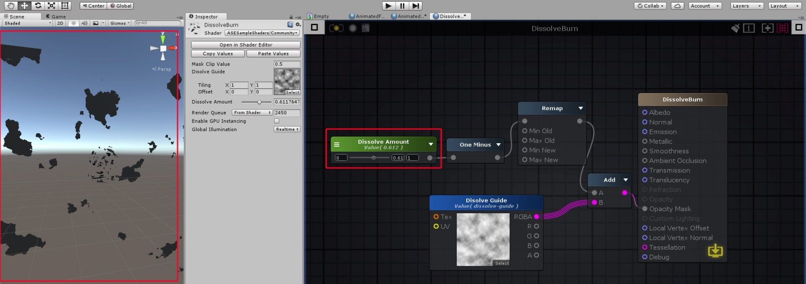

One Minus노드를 거치치 않고 직접 Remap노드에 연결해서 결과를 확인 해 봅니다.

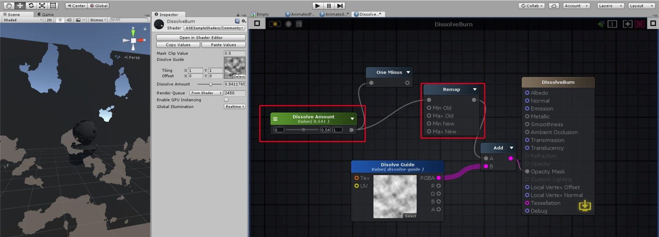

원래 상태로 해 놓은 다음에 Remap노드의 속성을 보도록 합니다. Dissolve Amount슬라이더의 값에 변화를 주면서 결과를 확인 해 봅니다.

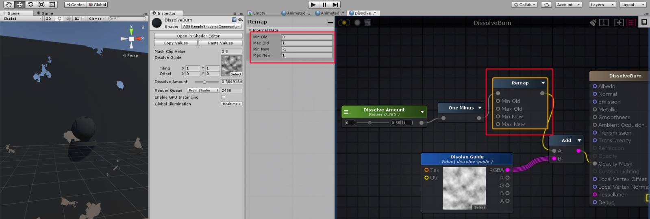

Remap노드의 수치값을 바꾸어 보면서 테스트 해 봅니다.

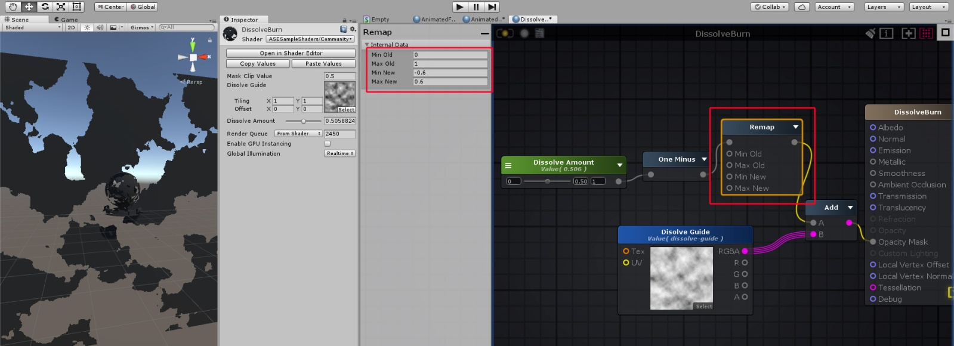

나온 결과물을 Dissolve Guide이미지와 Add노드로 합쳐줍니다. 그리고 Opacity Mask인풋에 연결 해 줍니다.

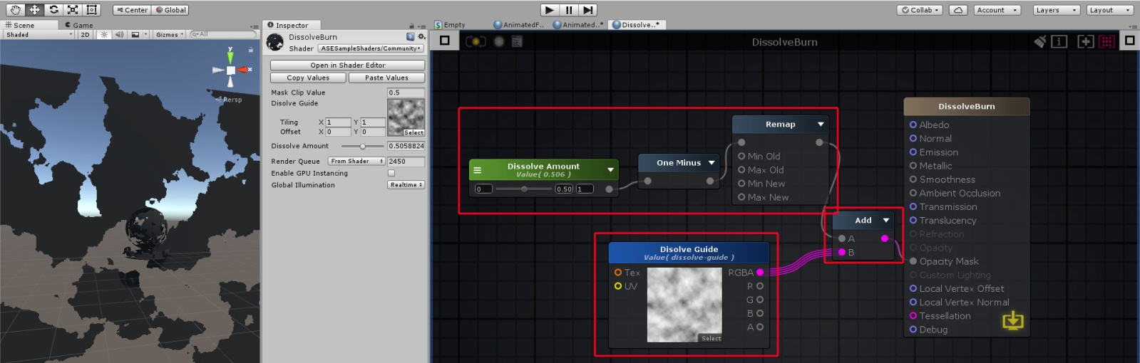

네 번째 ParallaxMapping에 대해서 알아 보도록 합니다. 노드 구성을 먼저 보도록 합니다.

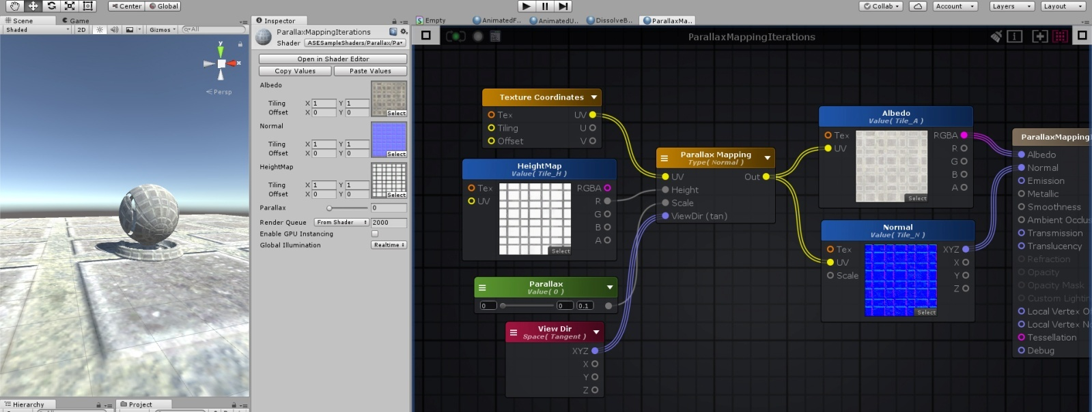

ParallaxMapping은 관측시차 매핑이라고도 합니다. 카메라를 통한 눈속임인데요. 그래서 View Direction노드가 필요하게 됩니다. View Direction노드는 현재 씬에 있는 카메라의 View Direction (보는 방향)을 결과값으로 내보냅니다.

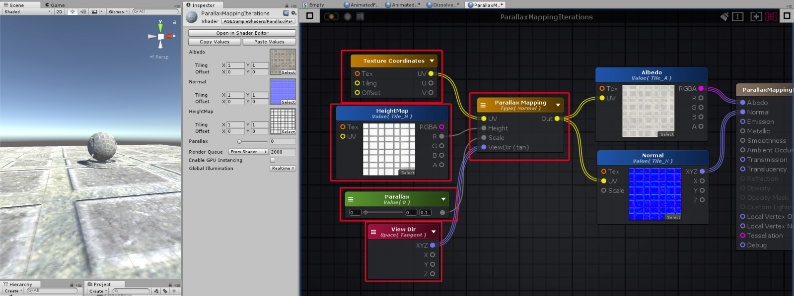

위의 그림처럼 Parallax Mapping노드의 각 인풋에 UV, HeightMap, Parallax Mapping의 강도를 조절해 줄 슬라이더, View Direction노드를 연결 해 줍니다.

결과 값으로 나온 UV데이터를 Albedo와 Normal이미지의 UV인풋에 연결해 줍니다.

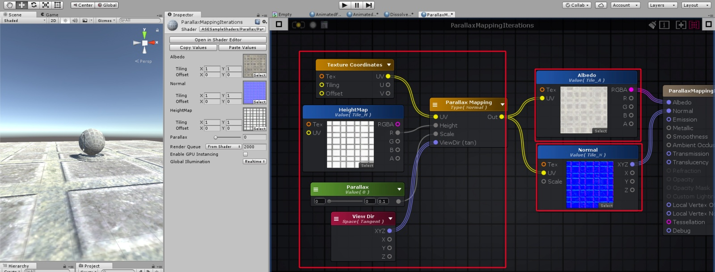

다섯 번째 ParallaxOffsetFakeInterior에 대해서 알아 보도록 합니다. 노드 구성을 먼저 보도록 합니다.

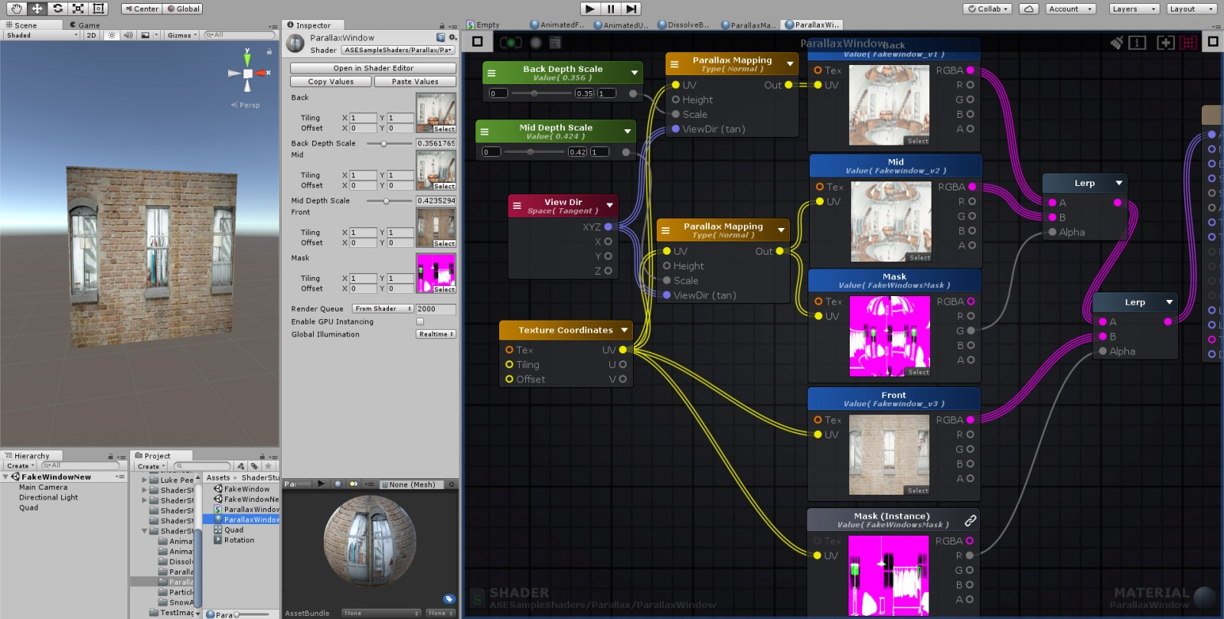

Back

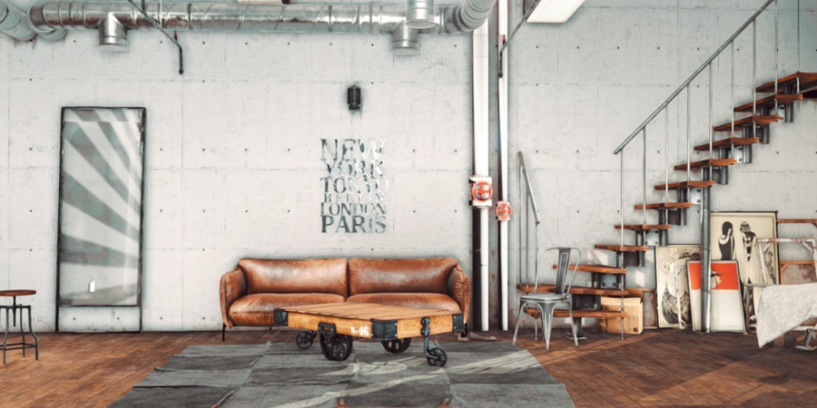

Mid

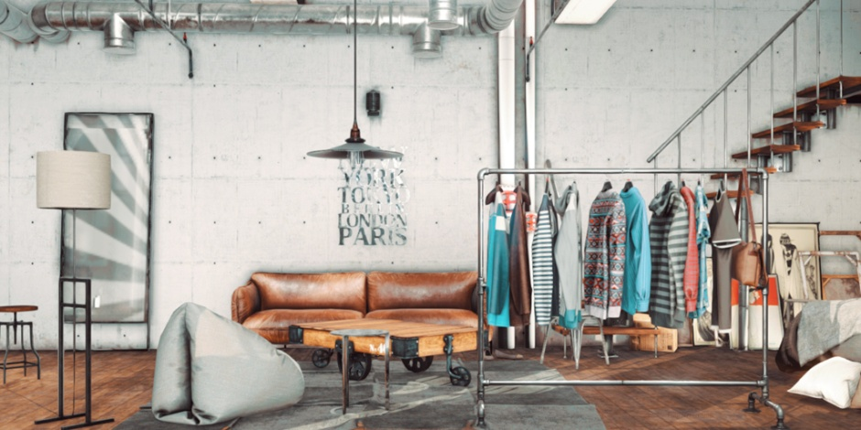

Front

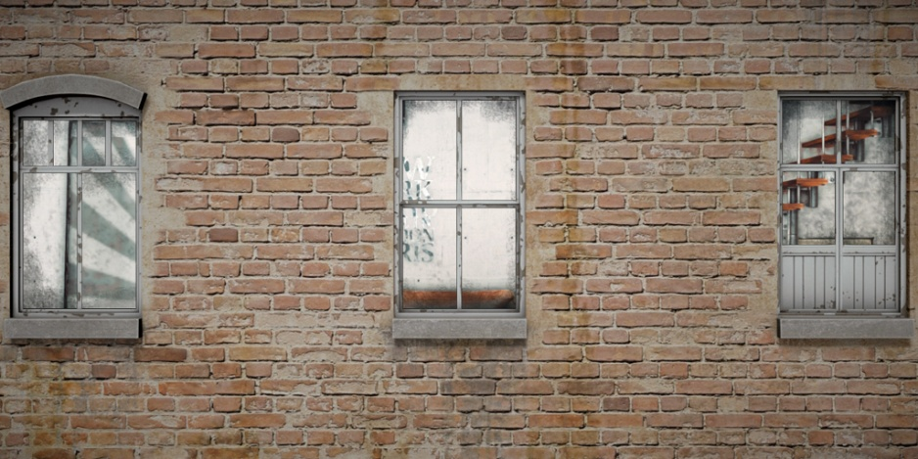

Mask

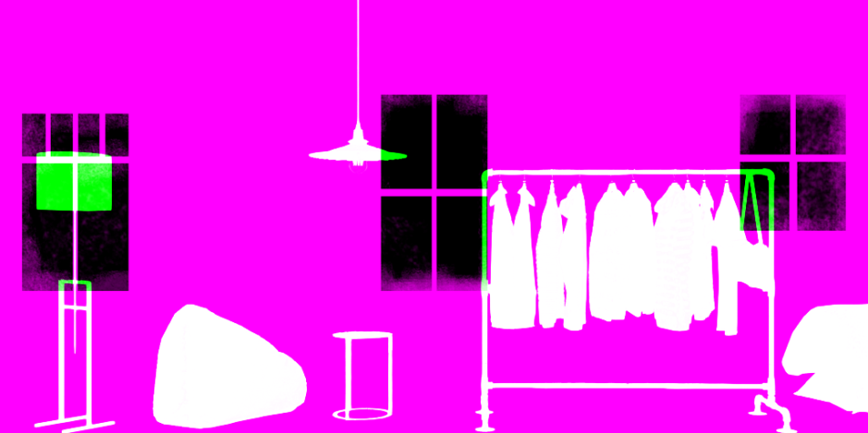

Red Channel

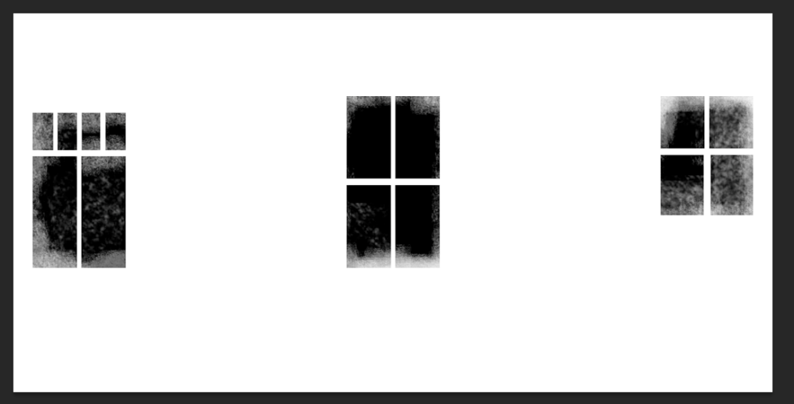

Green Channel

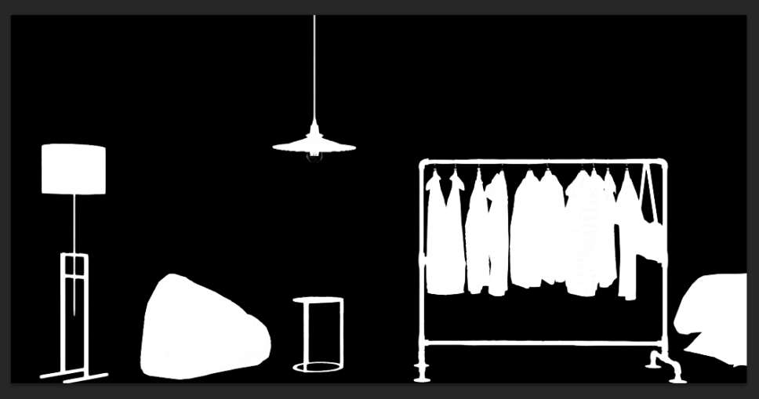

먼저 Back이미지와 Middle이미지를 Alpha이미지의 Green채널을 이용해서 Lerp노드로 섞어 줍니다.

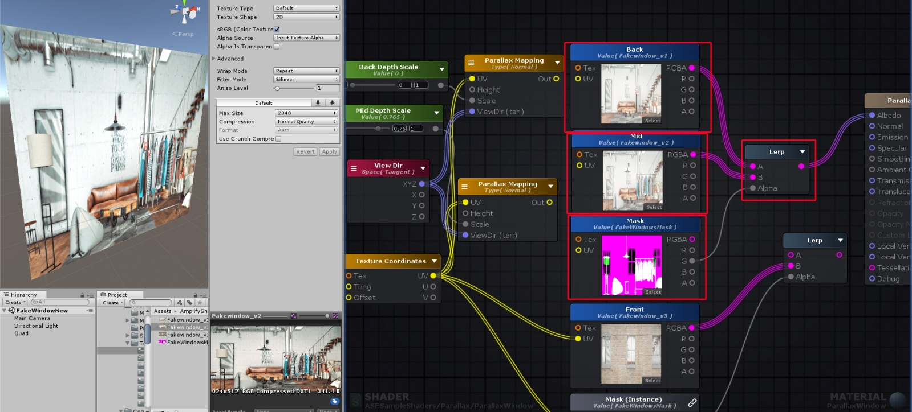

Parallax Mapping세팅을 해줍니다.

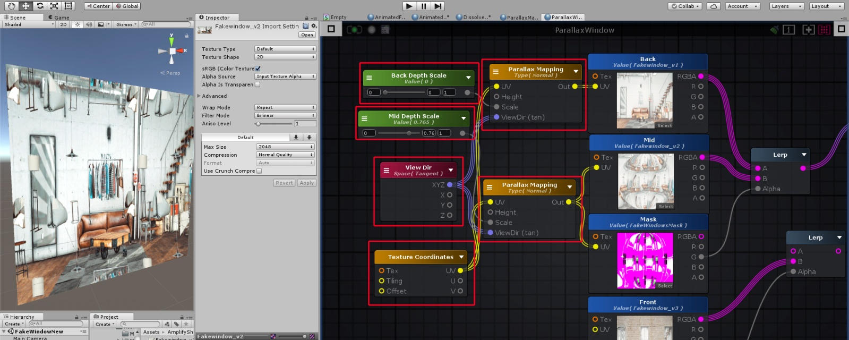

패러렉스 매핑을 관측 시차 매핑이라고 합니다. 카메라를 가지고 하는 눈속임이기 때문에 씬에 있는 카메라의 방향 값인 아웃풋으로 내보내는 View Directions노드가 필요로 하게 됩니다.

Back Depth Scale과 Mid Depth Scale슬라이더를 움직여서 변화를 확인 해 봅니다.

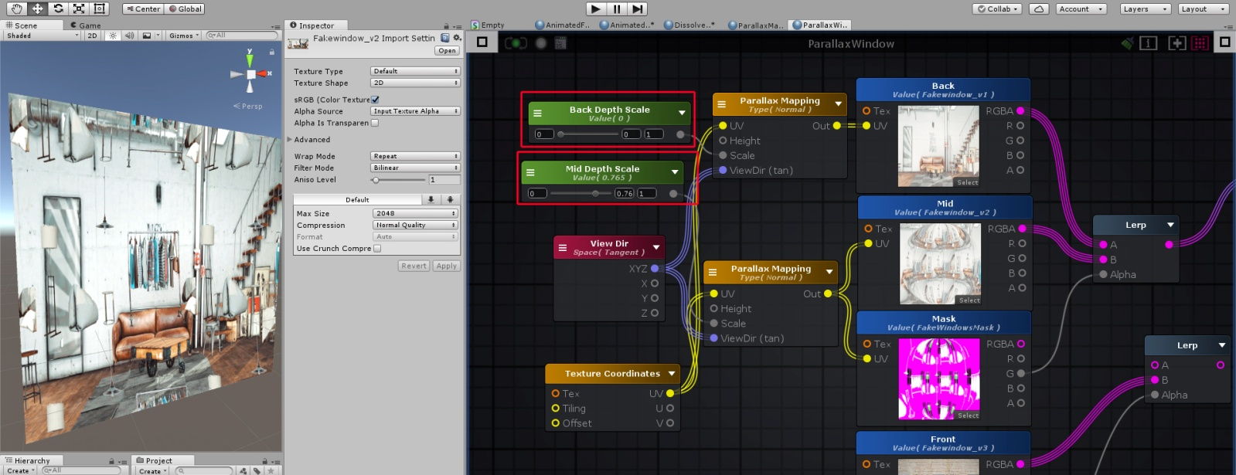

나온 결과물과 Front이미지를 Mask의 Red채널을 이용해서 Lerp노드로 합쳐 줍니다.

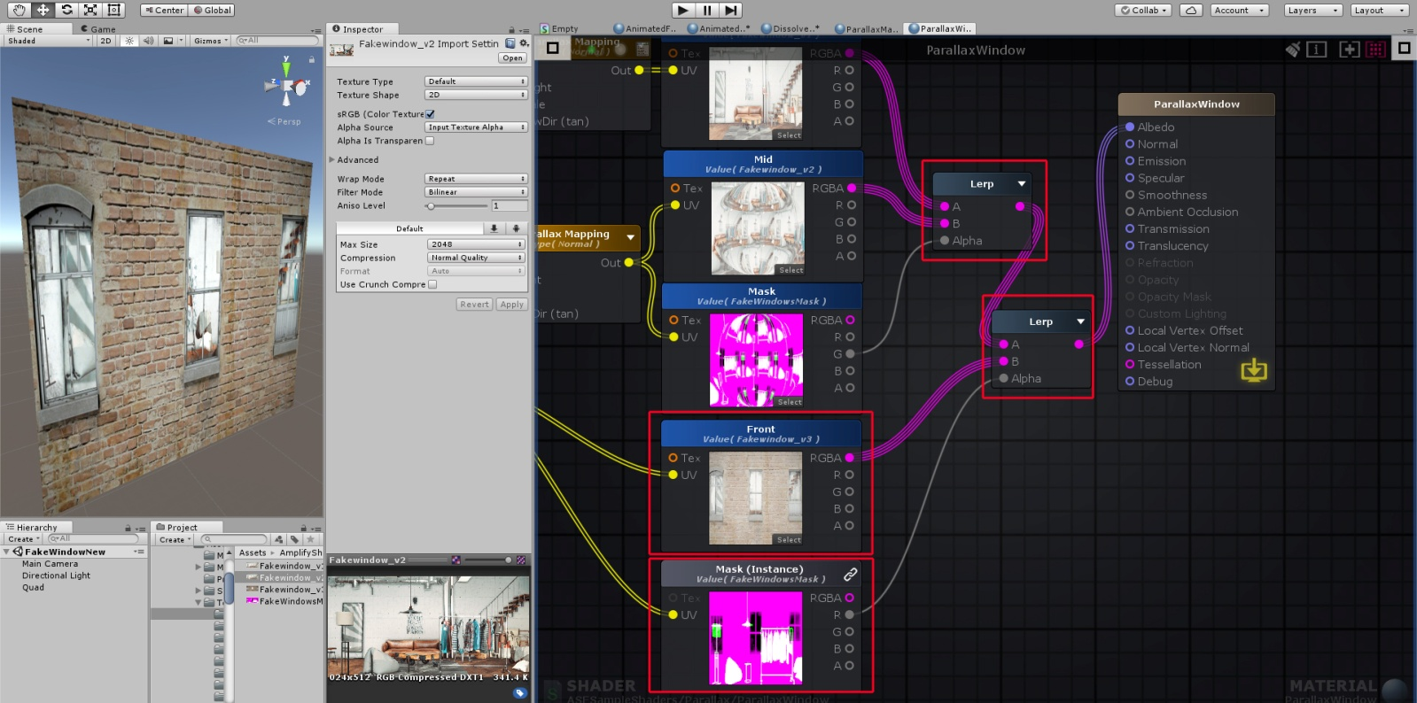

여섯 번째 SnowAccum에 대해서 알아 보도록 합니다. 노드 구성을 먼저 보도록 합니다.

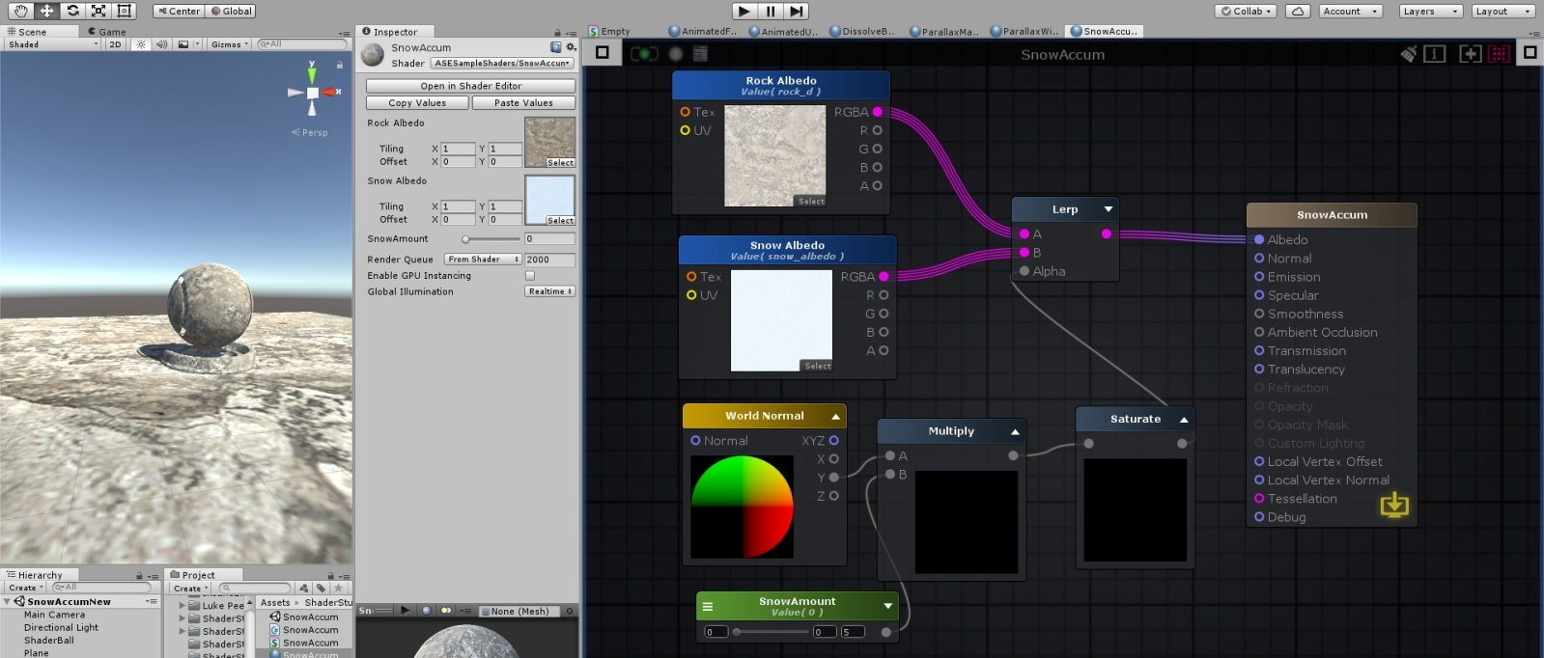

우선 World Normal노드와 SnowAmount슬라이더를 Multiply해서 결과를 보도록 합니다.

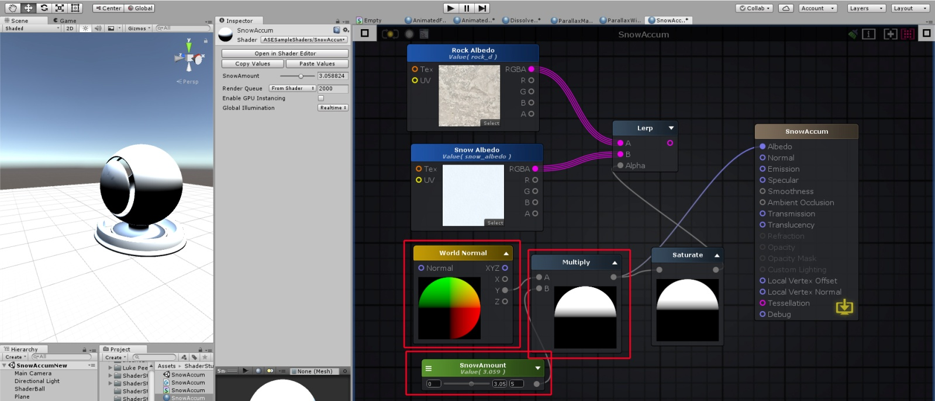

그럼 왜 하필 World Normal노드와 SnowAmount값을 Multiply노드로 섞어 주는 것일까요? Add도 아니고, Minus도 아니고 Divide도 아니고? 결과 값 자체가 색상 값이라서 입력으로 받은 색상 값을 SnowAmount슬라이더 에서 0으로 곱해 주면 모든 값이 0이 되어서 색상 자체가 검은 색이 될테고, SnowAmount값이 1이 된다면 원래 입력 받은 색상값으로 표현 될 것입니다. 슬라이더를 움직여서 직접 결과를 확인합니다.

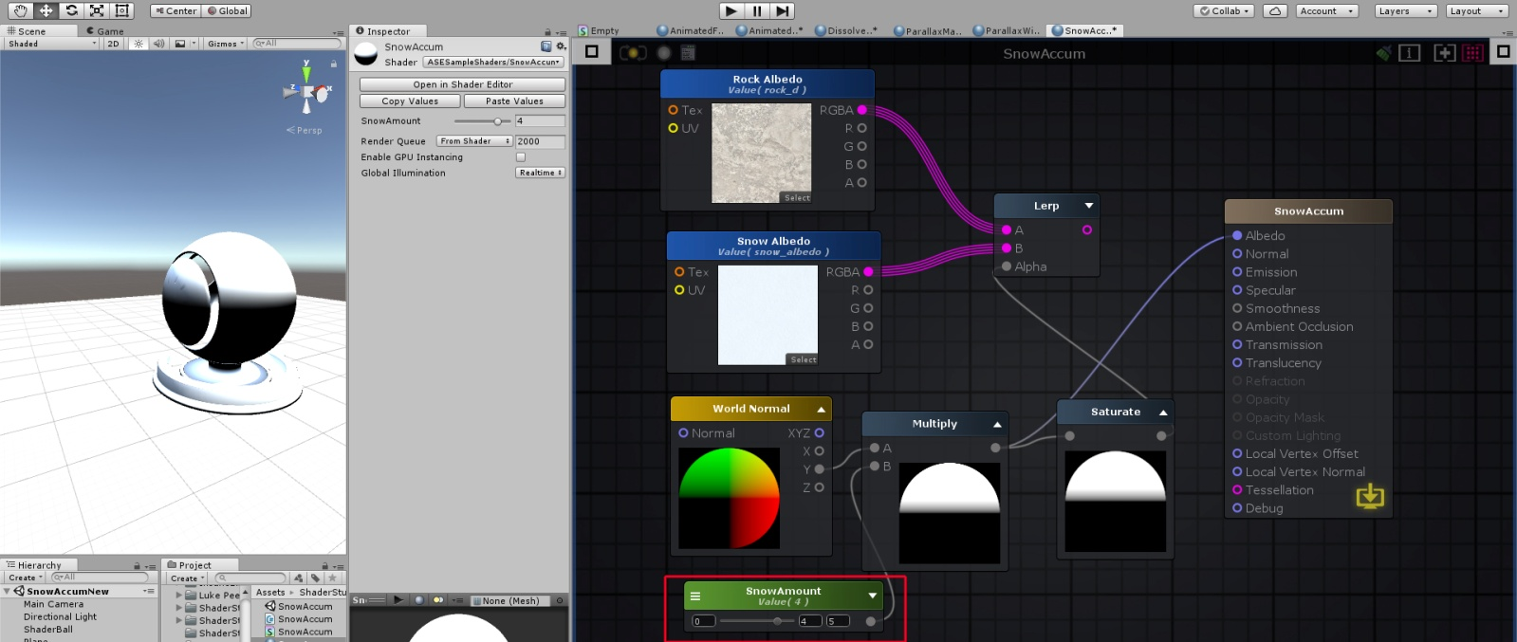

SnowAmount슬라이더를 최대치로 했을 때 결과를 보면 아마도 색상수치가 1을 넘는 부분이 있을 꺼 같습니다. 값을 0에서 1사이로 제한해 주는 Saturate노드를 이용합니다.

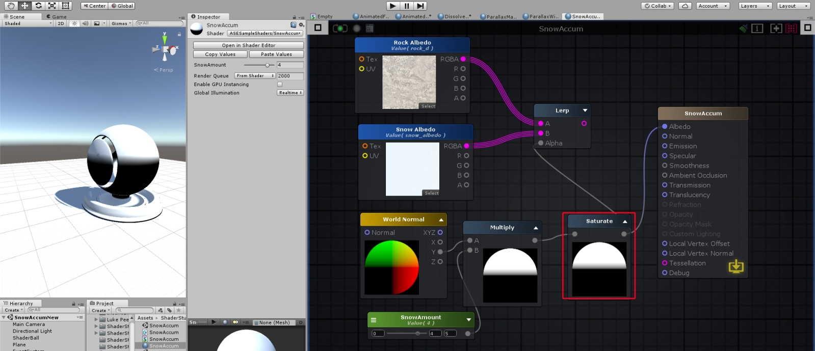

같은 성격의 Clamp노드로도 확인해 봅니다.

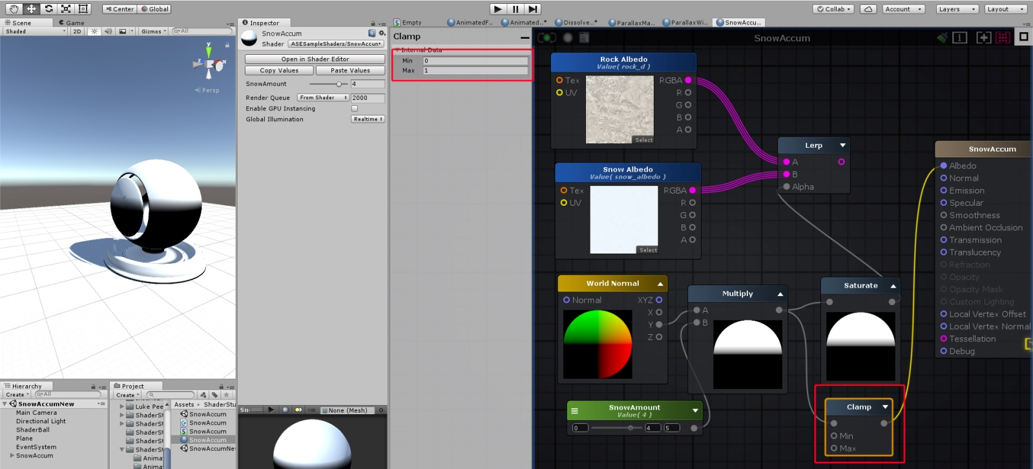

결과가 같은 것을 확인 해 볼 수 있습니다.

World Normal에 대해서 알아 보도록 합니다. 어디서 많이 본 이미지가 보이는 데요. 바로 Texture Coordinates노드입니다.

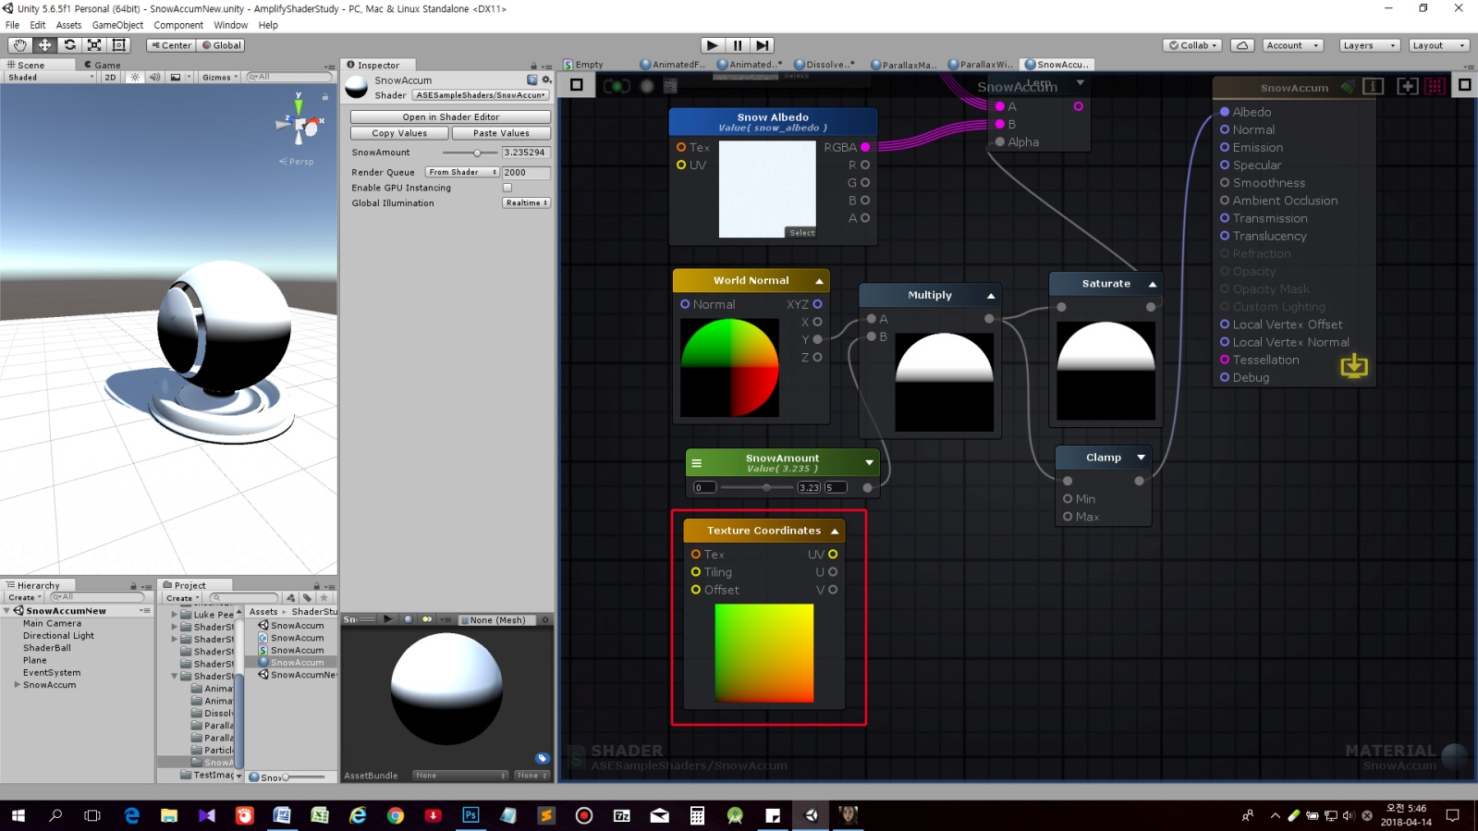

예상해 보면 World Normal의 x, y아웃풋은 각각 u와 v에 해당한다고 볼 수 있죠. 아웃풋을 바꿔 가면서, Texture Coordinates노드로 바꾸어 서도 테스트를 해봅니다.

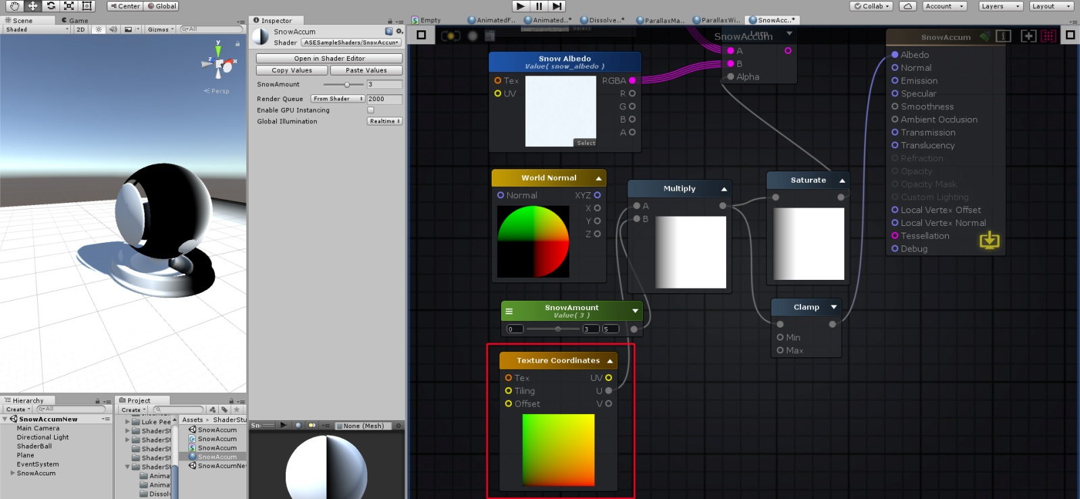

2 이미지를 lerp노드를 이용해서 섞어 줍니다.

